**Требования заказчика**

| **История пересмотра** | | | | | |
| --- | --- | --- | --- | --- | --- |
| Версия | Описание изменений | Автор | Дата | Утверждено | |
| Имя | Дата вступления в силу |
| <1.0> | Первая версия | Чернышева Ксения, Костецкий Павел | <18.02.2024> |  |  |
| <2.0> | Изменения касающиеся мультиязычности | Чернышева Ксения | <21.04.2024> |  |  |

**Описание проекта Quanthink Wolfram**

Quanthink Wolfram - это проект, являющийся базой знаний и набором вычислительных алгоритмов, вопросно-ответная система.

Проект нацелен на создание онлайн-платформы, аналогичной WolframAlpha, предоставляющей доступ к базе знаний и набору вычислительных алгоритмов для решения различных задач.

В рамках этого проекта будет разработана и интегрирована база знаний с набором алгоритмов для выполнения разнообразных вычислений, включая математические, физические, статистические и другие задачи.

Основные особенности платформы включают в себя:

- Управление параметрами вычислений: Авторизованные пользователи смогут контролировать параметры вычислений, такие как количество потоков, используемых для вычислений, а также видеть промежуточные результаты вычислений.

- История вычислений: Система будет вести историю выполненных пользователем вычислений, позволяя пользователям возвращаться к предыдущим результатам и делиться своими вычислениями с другими пользователями.

- Чат для общения пользователей: будет реализован чат на основе websocket, который позволит пользователям общаться между собой и узнавать, кто из пользователей в настоящее время находится онлайн.

- Подтверждение регистрации по email: после регистрации пользователю будет отправлено письмо для подтверждения регистрации, используя брокер сообщений.

- Клиентское приложение на Angular: Разработка клиентского интерфейса с использованием фреймворка Angular для удобного взаимодействия с платформой.

- Мультиязычность: Реализация мультиязычного интерфейса для удовлетворения потребностей пользователей из различных стран и культурных сред.

Проект будет реализован с использованием современных технологий веб-разработки и вычислительной инженерии с целью обеспечения высокой производительности, надежности и удобства использования для пользователей.

| **Критерии (возможность продукта)** | **Наш продукт** | **Аналог 1 (SpeedCrunch)** | **Аналог 2 (fxSolver)** | **Аналог 3(matlab)** |
| --- | --- | --- | --- | --- |
| Платформа предоставляет доступ к базе знаний и набору вычислительных алгоритмов для решения различных задач. | есть | есть | есть | Отсутствует |
| Авторизованные пользователи могут управлять параметрами вычислений, такими как количество потоков и видеть промежуточные результаты. | есть | Отсутствует | Отсутствует | Отсутствует |
| Ведение истории выполненных пользователем вычислений и возможность делиться историей с другими пользователями. | есть | есть | Отсутствует | Отсутствует |
| Реализован чат на основе websocket для общения пользователей онлайн. | есть | Отсутствует | Отсутствует | Отсутствует |
| После регистрации пользователям приходит письмо для подтверждения регистрации. | есть | Отсутствует | есть | Отсутствует |
| Мультиязычность | есть | есть | Отсутствует | Отсутствует |

Вывод: Наш проект представляет собой уникальную и мощную платформу для выполнения разнообразных вычислений и доступа к базе знаний, которая объединяет в себе множество функциональных возможностей. При анализе аналогов, становится очевидно, что наш продукт предоставляет более широкий спектр функций и возможностей.  
  
 USE-CASE DIAGRAM:  
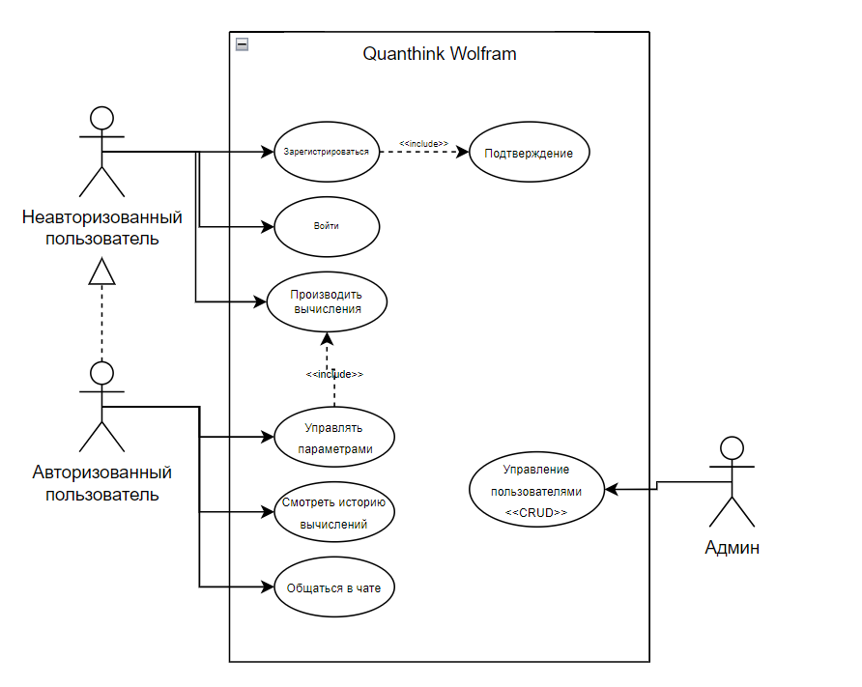

Пользовательские истории:

1. Я, как незарегистрированный пользователь, хочу иметь возможность зарегистрироваться, чтобы получить доступ ко всем функциям платформы.

Критерии приемки:

* 1. Пользователь успешно создает учетную запись, вводя свой email и пароль.
  2. В случае ввода несовпадающих паролей система выводит соответствующее предупреждение.
  3. Система отображает требования к паролю (минимальная длина, использование цифр, заглавных и строчных букв).
  4. После регистрации система отправляет подтверждающее письмо на указанный email.

1. Я, как авторизованный пользователь, хочу сменить свой пароль, чтобы входить в свой профиль по новому паролю.

Критерии приемки:

* 1. Пользователю доступна функция смены пароля на всех устройствах.
  2. Функция смены пароля доступна на странице авторизации.
  3. Новый пароль не может дублировать старый пароль.
  4. Новый пароль имеет не меньше 8 символов.
  5. Пароль не может начинаться и заканчиваться пробелом.

1. Я, как авторизованный пользователь, хочу общаться с другими пользователями в общем чате, чтобы обсуждать различные темы.

Критерии приемки:

* 1. Пользователю доступна функция общий чат.
  2. Функция общий чат доступна после авторизации пользователя.
  3. Функция общий чат не позволяет использование ненормативной лексики.
  4. При использовании имени пользователя данный пользователь увидить сообщение в выделенном формате.

1. Я, как авторизованный пользователь, хочу общаться с другими пользователями в личном чате, чтобы обсуждать различные темы только с определенным пользователем.

Критерии приемки:

* 1. Пользователю доступна функция личный чат.
  2. Функция личный чат доступна после авторизации пользователя.
  3. При получении сообщения в личном чате, пользователь получит уведомление.
  4. Функция личный чат не позволяет использование ненормативной лексики.

1. Я, как авторизованный пользователь, хочу иметь возможность входа на платформу, чтобы использовать персонализированные функции.

Критерии приемки:

1. В случае ввода неверного пароля система выводит соответствующее предупреждение.
2. В случае ввода неверного адреса электронной почты система выводит соответствующее предупреждение.
3. Я, как авторизованный пользователь, хочу просматривать историю своих запросов, чтобы просмотреть информацию о них в форме списка или отдельной веб-страницей.

Критерии приемки:

* 1. Авторизованному пользователю доступна функция история запросов.
  2. Функция история запросом предоставляет краткое описание всех запросов пользователя(дата, время, текст запроса)
  3. Функция история запросов предоставляет результат запроса на отдельной веб-странице, после выбора пользователем соответствующего запроса из истории запросов.
  4. Функция история запросов предоставляет возможность фильтрации по дате и тексту запроса.

1. Я, как незарегистрированный пользователь, хочу иметь возможность выбирать язык интерфейса приложения, чтобы использовать его на родном или привычном для меня языке.

Критерии приемки:

1. Система должна поддерживать как минимум 3 языка интерфейса: русский, белорусский, английский.
2. При запуске приложения должен отображаться язык по умолчанию, основанный на настройках устройства пользователя.
3. Пользователь должен иметь возможность легко переключать язык интерфейса в любом месте приложения.
4. Весь текст в приложении (меню, кнопки, подсказки, сообщения и т.д.) должен корректно отображаться на выбранном языке.
5. Система должна предоставлять возможность добавлять новые языки в будущем без необходимости полной перезагрузки приложения.
6. Переключение языка должно происходить мгновенно, без задержек или перезагрузки приложения.
7. Выбранный язык должен сохраняться при следующих запусках приложения.